ФРЕЗЕРНЫЙ СТАНОК С ЧПУ FORMIGO Profi-1325 А

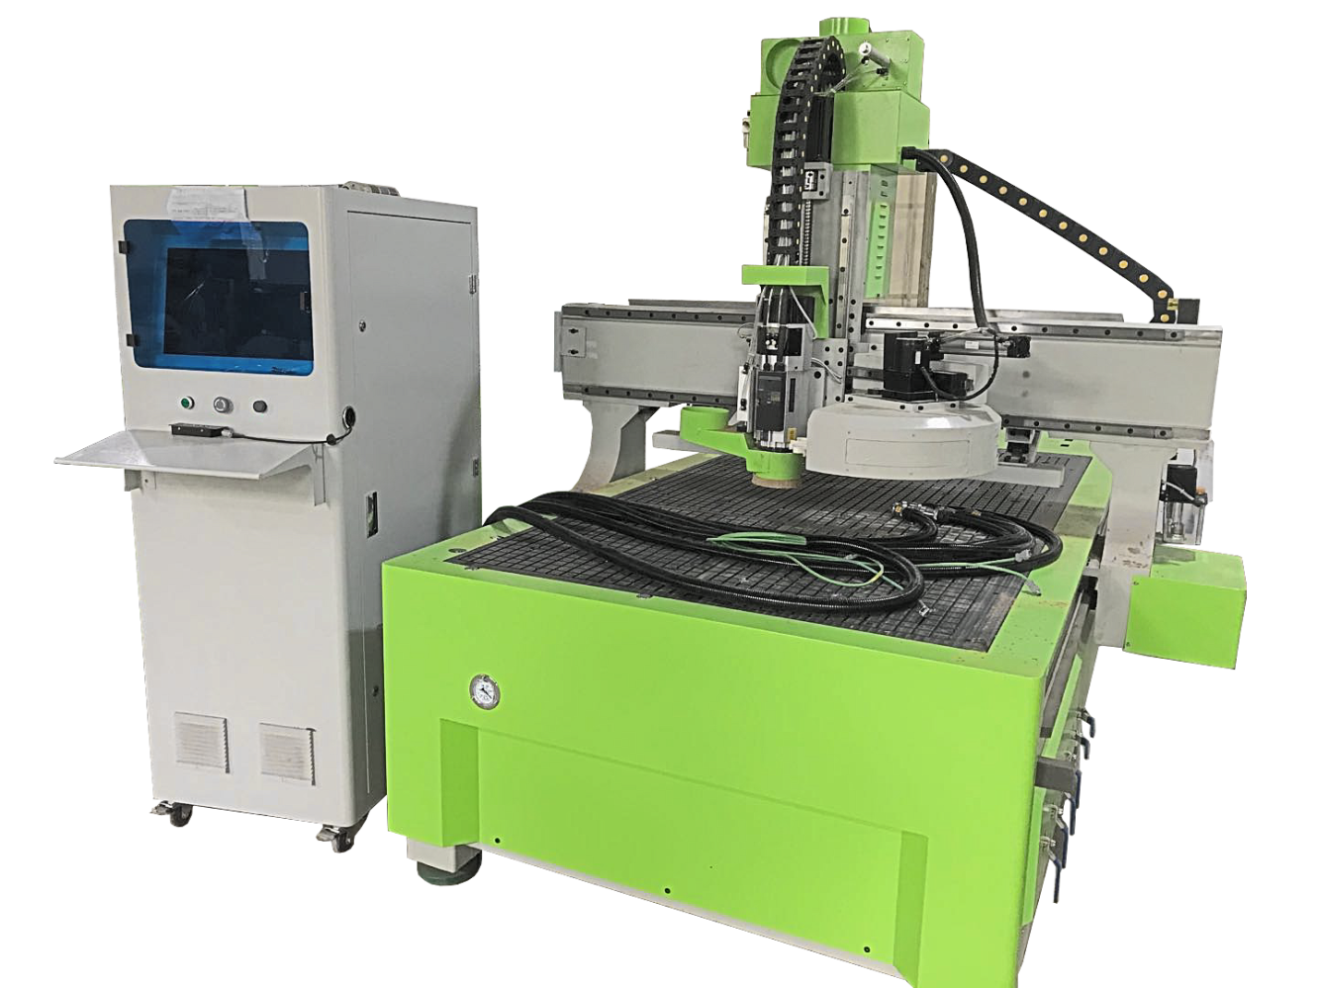

Краткие характеристики:
– Зона обработки: X-1300 Y- 2500мм Z- 200мм;
– Автоматическая револьверная смена инструмента на 12 патронов(на площадке шпинделя);
– Мощность шпинделя: 9 кВт;
– Способ крепления заготовки: вакуумный стол + Т-пазы
– Двигатели перемещения: сервомоторы
– Система управления: SYNTEC 60WA

Виды обрабатываемых материалов:
- композитные материалы (ДСП, ДВП, МДФ, фанера и т.д.), древесина любых пород, любые полистиролы (в том числе ПВХ и полистиролы с поликарбонатом), искусственный камень, цветной металл, акриловое стекло и оргстекло, модельный пластик и т.п.
Области применения:
- Мебельное производство: МДФ-фасады (в том числе с художественной резьбой), различные накладки на мягкую и корпусную мебель, элементы эксклюзивной мебели со сложной резьбой. Криволинейный раскрой листовых материалов (ДСП, ДВП, МДФ, фанера и т.д.).
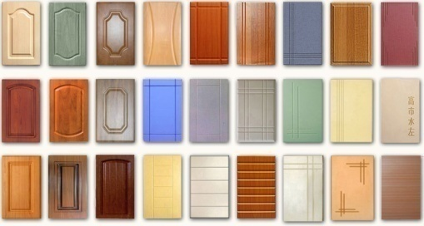
- Производство дверей: накладки на железные двери, фрезерование криволинейных вырезов в филенчатых дверях под стекло и филенку, изготовление филенок, в том числе эксклюзивных с глубокой художественной резьбой.
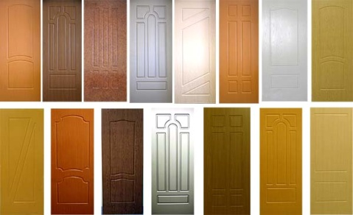
- Рекламное производство: криволинейный раскрой листовых пластиков, ПВХ, акрила и других материалов. Вырезка букв, логотипов, подставок, эмблем и т.д.
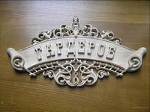
- Эксклюзивные изделия: сувенирная продукция, шкатулки, письменные наборы, часы, рамы для зеркал, панно, изображения людей и зверей, элементы бильярдных столов, лестниц, плинтусы и многое другое с фрезеровкой любой сложности.
Конструктивные особенности:

СБОРНАЯ МАССИВНАЯ СТАЛЬНАЯ СТАНИНА
Станина станка и подвижный портал выполнены из прокатной стали с толщиной до 8 мм, что обеспечивает высокую стабильность геометрии, отсутствие вибраций и позволяет достичь очень точных показателей фрезерования, характеризуемых плавным движением инструмента.
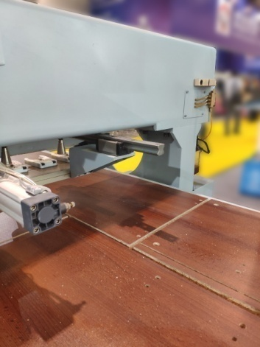 | СТАЛЬНОЙ ПОРТАЛ  Портал станка изготовлен из профилей прямоугольного сечения, что обеспечивает высокую жесткость и устойчивость к нагрузкам различного типа.  Место крепления направляющих и косозубых реек усиливается увеличением толщины стенки стальной трубы.
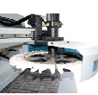 | СИСТЕМА АВТОМАТИЧЕСКОЙ СМЕНЫ ИНСТРУМЕНТА  Револьверного типа на 12 патронов, закреплённым непосредственно рядом с шпинделем, что обеспечивает высокую скорость смены используемого инструмента.
СИСТЕМА ЦЕНТРАЛИЗОВАННОЙ СМАЗКИ
В стандартную комплектацию фрезерного станка входит система централизованной смазки, что значительно упрощает проведение технического обслуживания станка. Система оснащена регулировкой подачи смазки на разные направляющие, что позволяет избежать излишней подачи масла на направляющие, которые расположены ближе к бачку, в то время как до дальних масло еще не дошло.
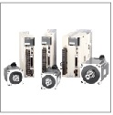 | СЕРВОМОТОРЫ  Подача подвижного портала по осям XY осуществляется посредством сервомоторов 1100 Вт.. а по оси Z-750 Вт. (с тормозом)  Сервомоторы обеспечивают высокую скорость обработки и точность позиционирования.
Косозубая шестерня-рейка по осям XY  Шарико-винтовая пара TBI (Тайвань) по оси Z  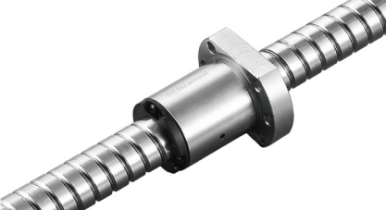 | СИСТЕМА ПЕРЕДАЧ  Перемещение подвижного портала по осям X и Y осуществляется посредством высокоточной косозубой передачи "Шестерня-рейка", что обеспечивает более высокую точность и скорость перемещения, низкий уровень шума по сравнению с прямозубым исполнением передачи.  Зубчатая рейка отличается от других видов передач большей достижимой скоростью, меньшей требовательностью - легче переносит пыль и стружку, и применяется в станках большого формата, где применение приводных винтов нецелесообразно.  Перемещение подвижного портала по оси Z осуществляется посредством передачи "Шарико-винтовая пара" TBI 2510 (Тайвань).  В ШВП используется трение качения, за счет чего КПД этого вида передачи достигает 98%. ШВП TBI 2510 (Тайвань) отличается исключительной износостойкостью, позволяет создать безлюфтовую передачу через создание натяга шариками большего размера.  Продукция тайваньской компании TBI MOTION – это стабильное качество, низкая цена и высокая культура производства. Благодаря совокупности этих параметров, продукция TBI является одной из наиболее востребованных на рынке шариковых передач.
РАБОЧИЙ СТОЛ С КРЕПЛЕНИЕМ ЗАГОТОВКИ
Вакуумный стол разбит на 6 отдельных вакуумных зон для удобства фиксации заготовок различных габаритов.
Для удобства обработки материалов, которые не могут быть зафиксированы при помощи вакуума – рабочая поверхность имеет встроенные Т-образные пазы (Т-слоты) по всей длине рабочего стола для механического крепления заготовки.
ДАТЧИК КАЛИБРОВКИ ИНСТРУМЕНТА

обеспечивает существенную экономию времени и уменьшение времени простоя станка за счет высокой точности измерения длины инструмента и автоматизации расчета и ввода коррекции на инструмент. Это гарантирует отсутствие ошибок, связанных с неточными действиями оператора и способствует снижению объема брака.
ЧАСТОТНЫЙ ПРЕОБРАЗОВАТЕЛЬ «DELTA»
На станке установлен инвертор (частотный преобразователь) компании «DELTA» (Тайвань).
Инвертер предназначен для управления шпинделем, где требуется высокая точность регулирования скорости и широкий диапазон управления. Он обеспечивает достижение максимального момента на валу двигателя и возможность прямого управления этим моментом.

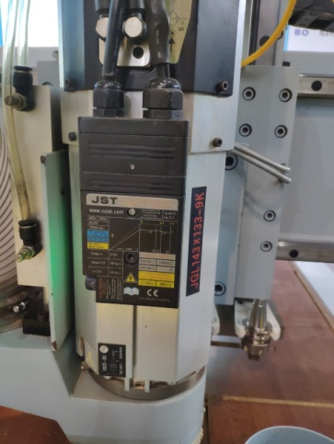 | ЭЛЕКТРОШПИНДЕЛЬ  Фрезерный станок комплектуется электрошпинделем 9 кВт воздушного охлаждения. За счет высокой частоты вращения (24 000 об/мин) и мощности (9 кВт) обеспечивается обработка деталей из МДФ, ДСП, пластика и других материалов для изготовления мебели и т.п.
АСПИРАЦИОННЫЙ КОЖУХ НА ШПИНДЕЛЬ
Аспирационный кожух входит в стандартную комплектацию и обеспечивает эффективное удаление стружки из зоны обработки и защиту инструмента.
Аспирационный кожух шпинделя может быть легко снят оператором для замены инструмента, достаточно просто ослабить винт и кожух опустится вниз!
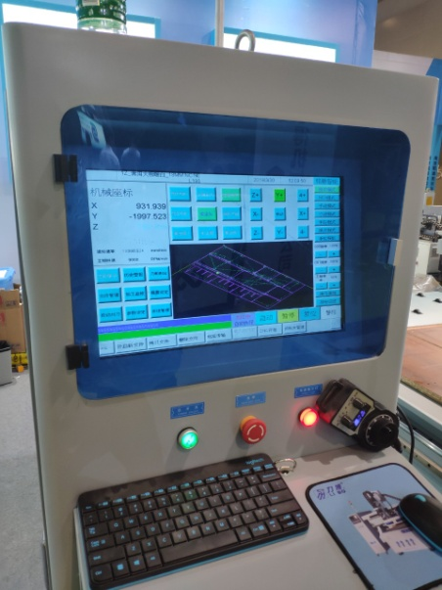  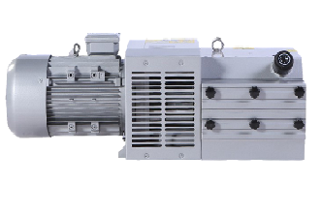 | СИСТЕМА УПРАВЛЕНИЯ ФРЕЗЕРНЫМ СТАНКОМ  «SYNTEC» Одна из самых надежных систем управления. Полная поддержка 3D-обработки, обеспечивают высокую производительность и качество получаемой продукции, малое время настройки и легкость в управлении  Насос вакуумный вихревого типа  В комплектацию станка входит вакуумный насос вихревого типа мощностью 5,5 кВт 320 куб.м/час  Опционально можно укомплектовать вакуумным пластинчато-роторным насосом 5,5 кВт 160 куб.м/час ( плюс 60 000 руб)

Технические характеристики:
Наименование параметров | Значение
Перемещение по осям (зона обработки), мм:  - по оси X  - по оси Y  - по оси Z | 1300  2500  200
Тип рабочего стола | Комбинированный (Вакуумный с Т-пазами),
Мощность шпинделя, кВт | 9 (воздушное охлаждение) Автоматическая смена 12 патронов
Максимальная частота вращения шпинделя, об/мин | 24000
Частотный преобразователь (инвертор), кВт | 11 (Delta, Тайвань)
Диаметр инструмента, мм | 3-20 (цанга ER32)
Тип двигателей перемещения по осям XYZ | Сервомоторы
Тип привода | Шестерня-рейка (косозубая) по осям X и Y; шарико-винтовая пара по оси Z
Тип направляющих по осям XYZ | Линейные PMI (Тайвань) 30мм
Максимальная скорость перемещения, мм/мин | 35000
Максимальная скорость фрезерования, мм/мин | 20000
Точность позиционирования, мм | +/- 0,03
Вакуумный насос | Вихревой 5,5 кВт 320 куб.м/час
Система смазки | Централизованная
Система управления | SYNTEC 60WA
Рабочее напряжение, В | 380V 50Hz/60Hz 3-phase
Общеустановленная мощность (в т.ч. вакуумный насос и система аспирации), кВт | 21,5
Масса станка, кг | 2500
Габаритные размеры станка (ДхШхВ), мм | 3300х2100х1800

